Сабақтың тақырыбы: Мәдени өсімдіктердің шыққан орталықтары

Сабақтың мақсаты: Оқушыларға мәдени өсімдіктің жабайы өсімдіктен айырмашылығы неде екенін,мәдени өсімдіктерсіз адам өмір сүре алмайтынын меңгерту.Оқушылардың дүниетанымын ойындар ойнау арқылы,логикалық танымын,биология пәніне деген қызығушылығын дамыту.Қоршаған ортаға деген жанашырлық көзқарастарын қалыптастыру.

Сабақтың типіі: Аралас
Сабақтың әдісі: Дәстүрлі.Ақпараттық технология
Көрнекіліктер: интерактивті тақта, карта, бөшке,бағалау парағы т.б.

І. Сабақтың барысы: 1.Амандасу
2.Сабаққа әзірліктерін тексеру

Сыныпты 3-топқа бөлдім. І топ-құлпынай
ІІ топ-картоп
ІІІ топ-күнбағыс

ІІ. Үй тапсырмасын сұрау.

Үй тапсырмасы 2бөлімнен тұрды.
1.Бөшкедегі басқатырғыштар
Әр топқа үш-үштен сұрақ қойылды. Әр дұрыс жауапқа жетон беріліп отырды.
2. Ғалымдар сөйлейді
Бұл бөлімде әр топ капитандары өз атауларын қорғауы керек. Әр топ капитандары слайд арқылы өз команда аттарын қорғады.

ІІІ.Жаңа сабақты түсіндіру.

Мәдени өсімдіктердің шыққан орталықтары:
250 мыңға жуық жабықтұқымдылардың 3 мыңдайы ғана кезінде белгілі болған. Тағамның 80% -ы негізгі алты мәдени өсімдіктен алынады: дәнді дақылдардан – бидай, күріш, жүгері; крахмалды дақылдардан картоп, батат, маниока. Тамақ үшін ең маңыздылары: қантты - қант қамысы, қант қызылшасы; көкөністер - асбұршақ, картоп; дәнді дақылдар – бидай; майлы -кокос, күнбағыс, соя; жемістер - алма, банан, жүзім, цитрустылар.
Дүниежүзілік тарихи және археологиялық деректерге сүйене отырып Н.И.Вавилов ертедегі мәдени өсімдіктердің шығу орталықтарын жеті топқа біріктірді.

Оңтүстіказиялық орталықтан шыққан мәдени өсімдіктер:


- Қант қамысы
Күріш
Банан

Шығысазиялық орталықтан шыққан мәдени өсімдіктер:

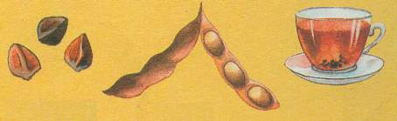
қарақұмық
соя
шай

Оңтүстік- батысазиялық орталықтан шыққан мәдени өсімдіктер:

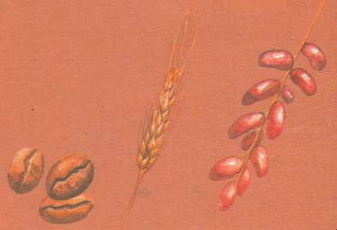
кофе
бидай
құрма

Жерортатеңіздік орталықтан шыққан мәдени өсімдіктер:

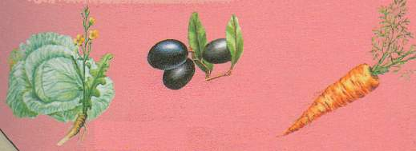
орамжапырақ
зәйтүн
сәбіз

Абиссиналық орталықтан шыққан мәдени өсімдіктер:
Дәнді құмай,бананның бір түрінің,майлы ноқат өсімдігі,бидай мен арпаның бірқатар ерекше түрлерінің отаны.
Орталық америкалық орталықтан шыққан мәдени өсімдіктер:
Жүгері,ұзын талшықты мақта,какао,бірқатар асқабақ,үрмебұршақ мәдени өсімдіктердің отаны.
Андылық орталықтан шыққан мәдени өсімдіктер:
Картоп,дәрілік өсімдіктердің отаны.

Тарсырмалар:
№1. «Суреттер сыры»
3топқа суреттер беріледі. Сол суреттерді картаға жапсыруы керек,яғни әр орталықтың тұсына жапсырады.Дұрыс жапсырылған суретке жетон беріледі.
№2. «Сен маған-мен саған»
Бұл тапсырмада әр топтан бір-бір оқушыдан шығады. Сол оқушыларға әр топ үш-үш сұрақтан қояды.Сұраққа жауап бере алмаған оқушы ойыннан шыға береді. Қалған оқушыларға қарсы командылардан сұрақ қойылады.Соңында бір оқушы қалады.Сол оқушы жеңімпаз атанады.Жеңген оқушыға жетон беріледі.
№3. «Сызықтық диктант»
« ^ » -дұрыс, «-» қате. Мына белгілер арқылы сұрақтардың жауаптарын жазу керек.6сұрақ берілді. Дұрыс жауапқа жетон берілді.

IV. Жаңа сабақты бекіту.
Ортаға мәдени өсімдіктің атауы беріледі. Ол сөз «Орамжапырақ» осыдан бірнеше сөздер шығаруы керек.1минут уақыт беріледі.Көп сөз жазған командаға жетон беріледі.

V.Үге тапсырма беру.
§34. оқулықтағы кестені толтыру. 7орталықтан шығатын мәдени өсімдіктер туралы интернеттен мағлұмат әкелу.

VІ. Бағалау.
Барлық жетондарын есептеп,жеңімпаз топты анықтап,жеңген топтарды медалдармен марапаттау.

№5орта мектеп

Тақырыбы: «Мәдени өсімдіктердің шыққан орталықтары»

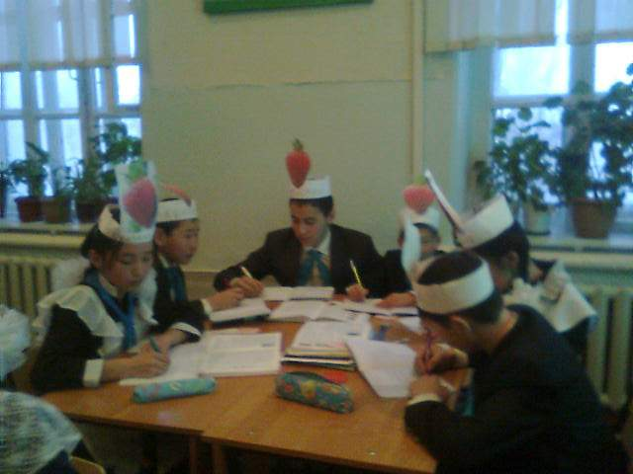

Өткізген: Шайнова Д.К.

2010-2011оқу жылы

